PKP Polskie Linie Kolejowe S.A.
Biuro Komunikacji i Promocji
ul. Targowa 74, 03-734 Warszawa
tel. + 48 22 473 30 02
fax + 48 22 473 23 34
rzecznik@plk-sa.pl
www.plk-sa.pl

Warszawa, 8 lutego 2019 r.
Informacja prasowa
Kolejowe mosty będą sprawniej badane
Nowy specjalistyczny pojazd do kontroli mostów i wiaduktów zapewni sprawne
i bezpieczne podróże oraz przewóz towarów. PKP Polskie Linie Kolejowe S.A. podpisały umowę za 4,8 mln zł na zakup maszyny jeżdżącej po torach i drogach
z koszem na wysięgniku. Pojazd będzie wykorzystany do przeglądu ponad 6000 obiektów PLK. To kolejny zakup z unijnego projektu POIiŚ wartego ćwierć miliarda zł.
Zakupiony za 4,8 mln zł specjalistyczny pojazd zapewni lepsze badania techniczne dużych obiektów, np. mostów na Wiśle w Toruniu, Grudziądzu czy Dęblinie. Zastosowanie wysięgnika z koszem o zasięgu około 16 metrów umożliwi przeglądy trudno dostępnych miejsc na około 6400 obiektach. Pojazd będzie jeździł po torach i drogach, co umożliwi sprawne dotarcie do wszystkich miejsc.
- Inwestycje w sprzęt, zwiększający poziom bezpieczeństwa na torach, to jedno z działań PKP Polskich Linii Kolejowych S.A., zarządcy infrastruktury, które gwarantują sprawne kursowanie pociągów na sieci kolejowej. Konsekwentnie dążymy do celu, jakim jest bezpieczna, komfortowa i punktualna polska kolej – powiedział Andrzej Adamczyk, minister infrastruktury.

- Nowy, dwudrogowy pojazd do kontroli mostów i obiektów inżynieryjnych to kolejna inwestycja PLK dla poprawy bezpieczeństwa ruchu kolejowego i sprawnego kursowania pociągów. Za 250 mln zł w ramach unijnego projektu
„Poprawa bezpieczeństwa ruchu kolejowego poprzez zakup specjalistycznego sprzętu technicznego” spółka zakupiła 47 specjalistycznych pojazdów, które wzmocniły kolejowe zespoły techniczne na terenie całego kraju – powiedział Ireneusz Merchel, prezes PKP Polskich linii Kolejowych S.A. .
Maszynę do przeglądu mostów dostarczy Copma Polska Sp. z o.o. Odbiór planowany jest na koniec roku. Pojazd będzie wykorzystywany na sieci kolejowej w zarządzie PLK.

Nowoczesne maszyny zwiększają bezpieczeństwo i usprawniają transport koleją
PLK inwestują w zakup sprzętu dla poprawy bezpieczeństwa na sieci kolejowej. Nowoczesne pojazdy służą do sprawnego usuwania usterek i kontroli mostów i wiaduktów, co zapewnia regularność, punktualność i bezpieczeństwo przejazdów koleją.
Na sieci kolejowej wykorzystywanych jest już 6 nowych wózków z napędem spalinowym, które zapewniają sprawny przewóz materiałów i specjalistycznego sprzętu do prac interwencyjnych na liniach kolejowych. Pojazdami dysponują zespoły techniczne m.in. na Śląsku, Mazowszu i na Lubelszczyźnie.
Zakup 36 wózków motorowych umożliwi szybsze prowadzenie prac interwencyjnych i usuwanie usterek na sieci kolejowej. Nowe wózki są szybsze i silniejsze od obecnie używanych - jeżdżą nawet 100 km/h. Pojazdy posiadają żuraw do wyładunku materiałów i mogą odśnieżać tory. Dzięki temu sprawniejszy jest transport i wsparcie techniczne pracowników. Ponadto, dzięki dodatkowym urządzeniom bezpieczeństwa drezyną kierują nie dwie lecz jedna osoba.
6 nowoczesnych wózków motorowych wzmocniło już zespoły techniczne w Bydgoszczy, Łodzi, Wałbrzychu, Krakowie, Gdyni i Poznaniu. Następne 15 pojazdów zasili w tym roku zakłady m.in. w Białymstoku i Rzeszowie.
PKP Polskie Linie Kolejowe S.A. kupiły także dwie wysokowydajne podbijarki torowe i jedna rozjazdową. Nowe maszyny sprawnie wyregulują położenie torów i rozjazdów, aby pociągi mogły jeździć szybko i bezpiecznie. Istotnym efektem ich pracy jest możliwość przywrócenia ruchu z prędkością rozkładową zaraz po podbiciu toru, bez wprowadzania czasowych ograniczeń prędkości.
PLK podpisały także umowę na zakup profilarki tłucznia. Dzięki inwestycji będzie możliwe szybkie wykonywanie prac związanych z profilowaniem podsypki w torze, co także przełoży się na sprawniejsze i bezpieczniejsze podróże.
Wszystkie maszyny zakupione w ramach projektu zostaną dostarczone do 2021 r. Inwestycja zapewni bezpieczną eksploatację linii kolejowych i ciągłość ruchu pociągów.

Projekt POIiŚ 5.2-10 pn. „Poprawa bezpieczeństwa ruchu kolejowego poprzez zakup specjalistycznego sprzętu technicznego” jest finansowany przez Unię Europejską ze środków Funduszu Spójności w ramach Programu Operacyjnego Infrastruktura i Środowisko.

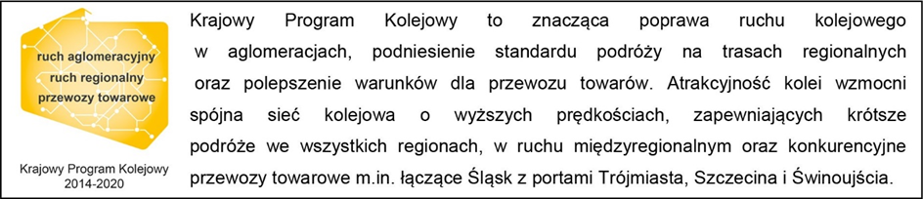
Kontakt dla mediów:
Magdalena Janus
zespół prasowy
PKP Polskie Linie Kolejowe S.A.
rzecznik@plk-sa.pl
tel.22 473 30 02

